  GUTSCHEIN  Januar   | GUTSCHEIN  Februar  
 | 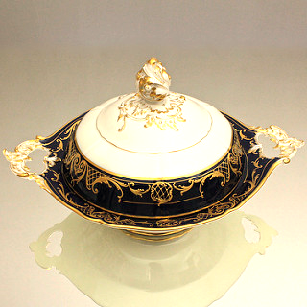
Für ein Wintergesteck | Für selbstgemachte Suppe

GUTSCHEIN  März   | GUTSCHEIN  April
 | 
Für Wellness | Zum Brunch

GUTSCHEIN  Mai | GUTSCHEIN  Juni
 | 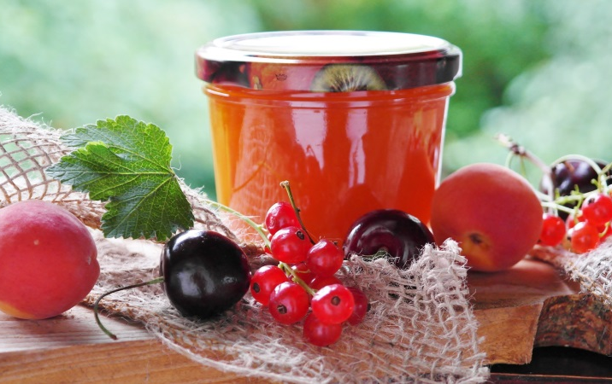  
Für einen  Pfingstrosenstrauß | Für  selbstgemachte Konfitüre

GUTSCHEIN  Juli   | GUTSCHEIN  August
 | 
Für ein schönes Essen | Für einen Eisbecher

GUTSCHEIN  September   | GUTSCHEIN  Oktober  
 | 
Für selbstgemachtes  herzhaftes Gebäck | Für ein Herbstgesteck

GUTSCHEIN  November | GUTSCHEIN  Dezember  

Für einen  Selbstgemachten Kuchen | Für einen  Weihnachtsblumenstrauß

Unbeschriftete Gutscheine
GUTSCHEIN  Januar | GUTSCHEIN  Februar
Für | Für

GUTSCHEIN  März | GUTSCHEIN  April
Für | Für

GUTSCHEIN  Mai | GUTSCHEIN  Juni
Für | Für

GUTSCHEIN  Juli | GUTSCHEIN  August
Für | Für

GUTSCHEIN  September | GUTSCHEIN  Oktober
Für | Für

GUTSCHEIN  November | GUTSCHEIN  Dezember
Für | Für

